1. Un cliente DHCP en Window

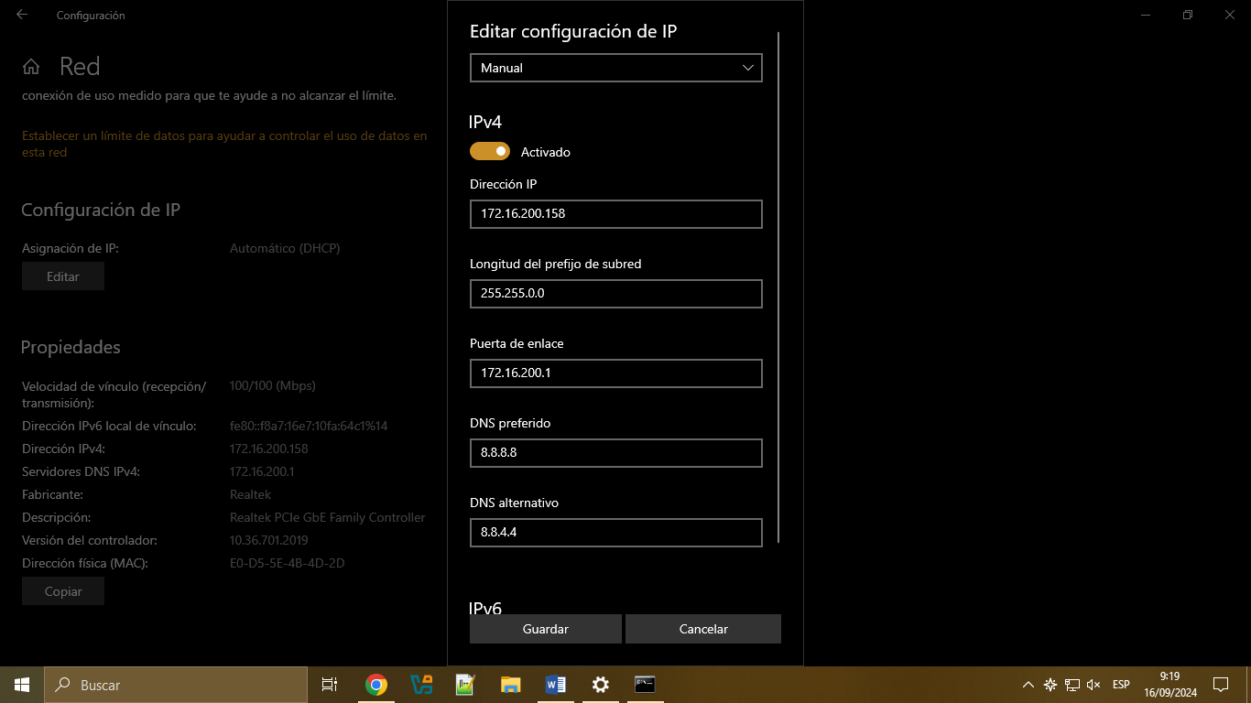

Un cliente DHCP en Linux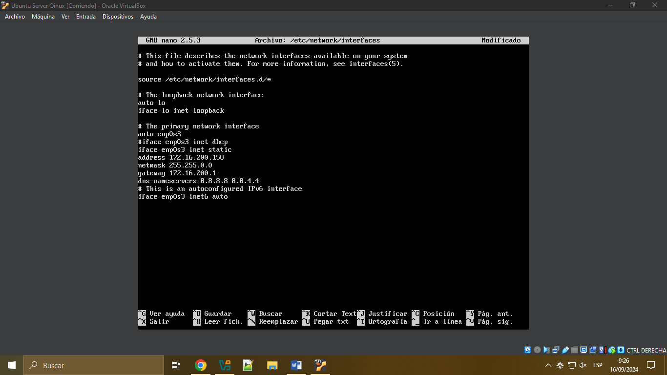

Un DHCP server en dos emuladores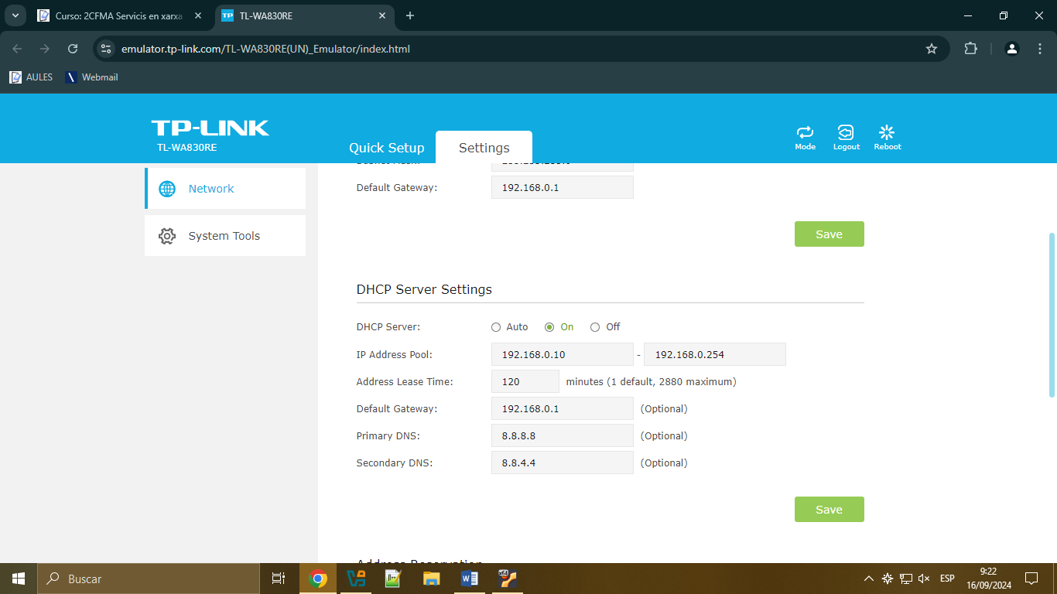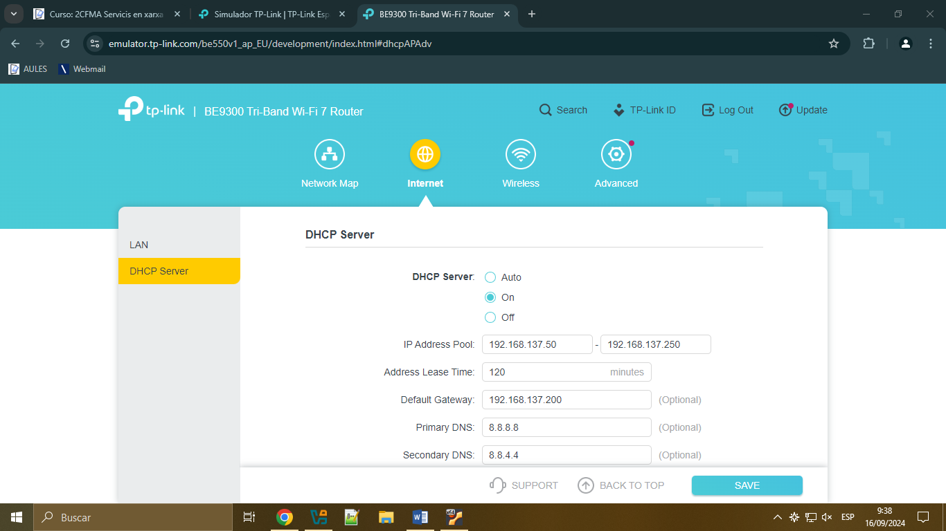

1. IP pública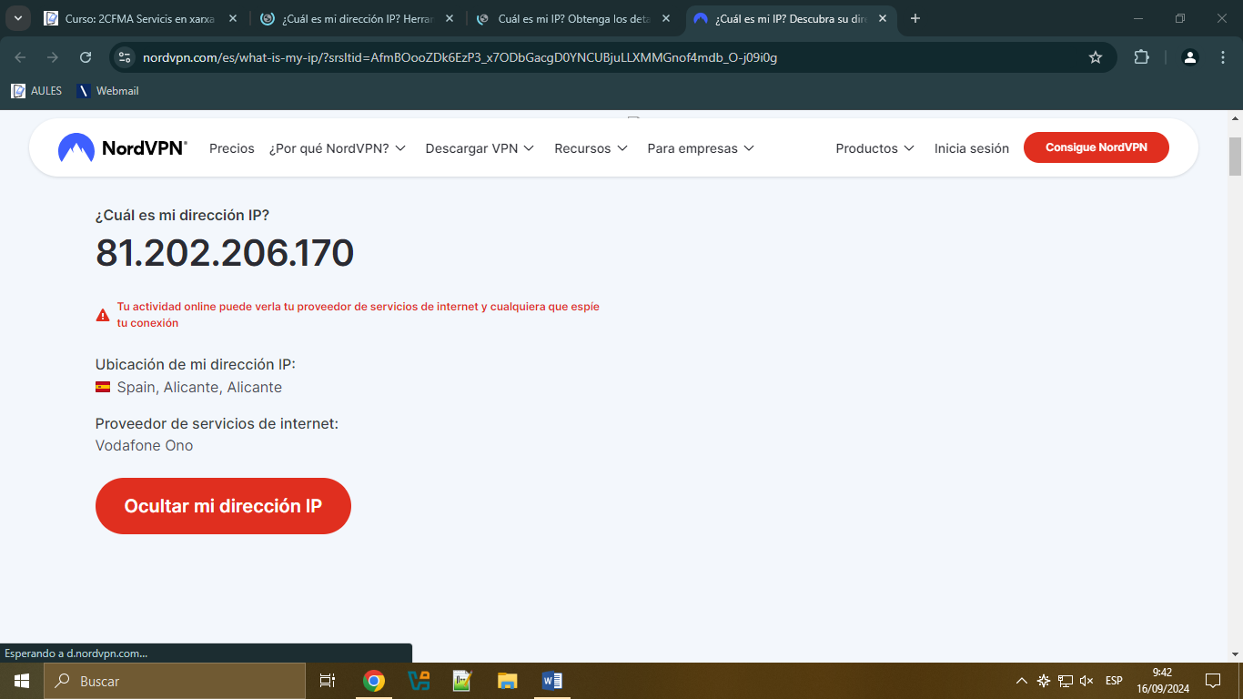

IP, tu ISP y la ubicación de dónde tiene el router o nodo de conexión a Internet.

Comprueba la IP local IPv4 e IPv6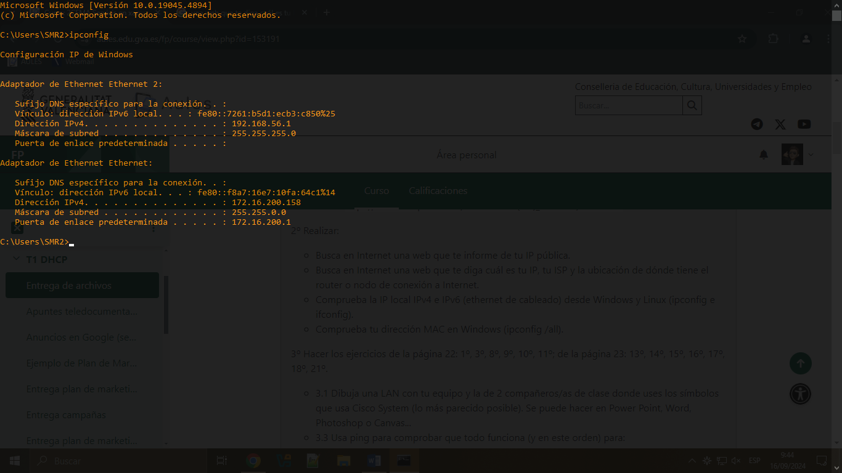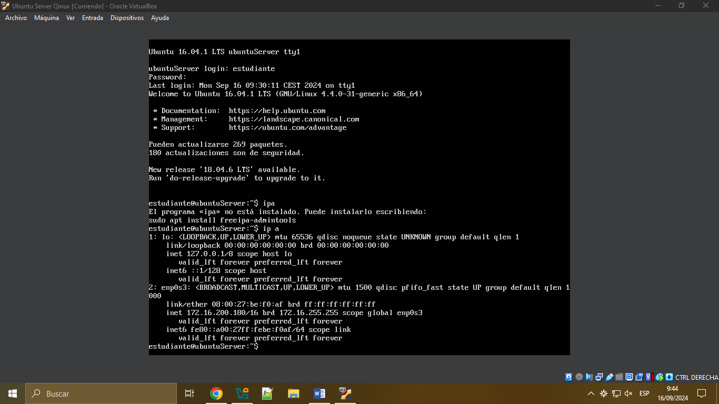MAC en Windows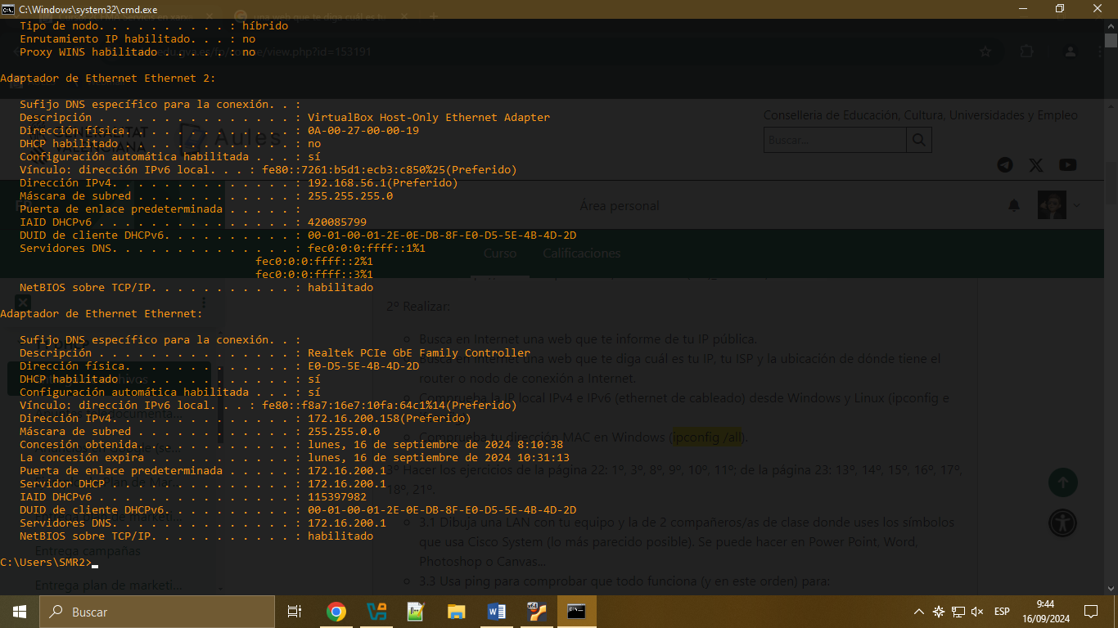

3.1)

172.16.200.1

172.16.202.137

E0-D5-5E-4B-4B-78

172.16.201.39

E0-D5-5E-4B-4C-86

172.16.200.158

E0-D5-5E-4B-4D-2D

E0-D5-5E-4B-4D-2D

**Por favor, añade la direcciones MAC de los compañeros**

3.3) 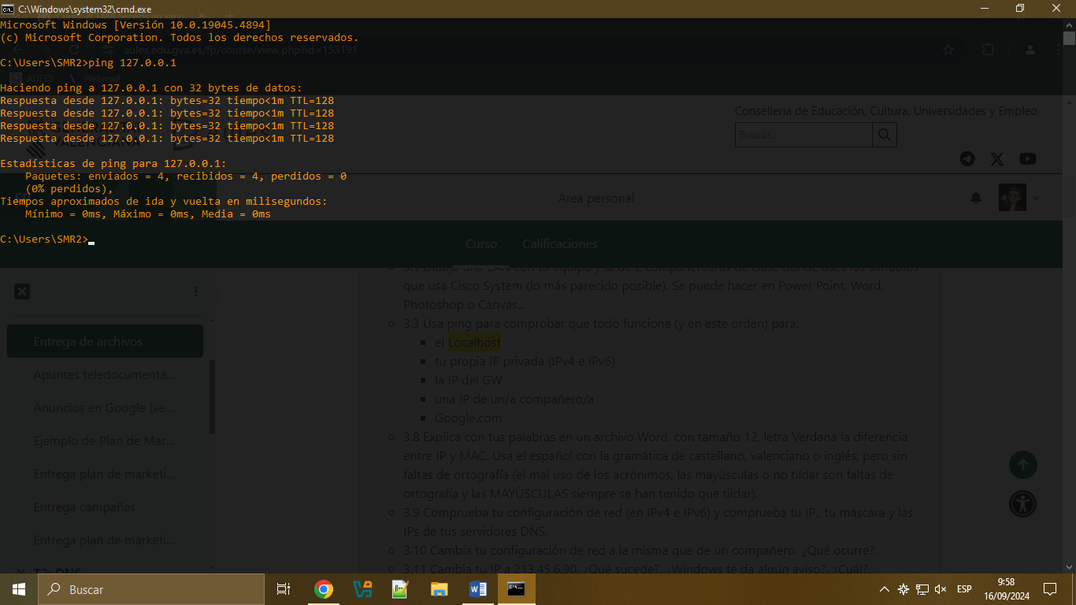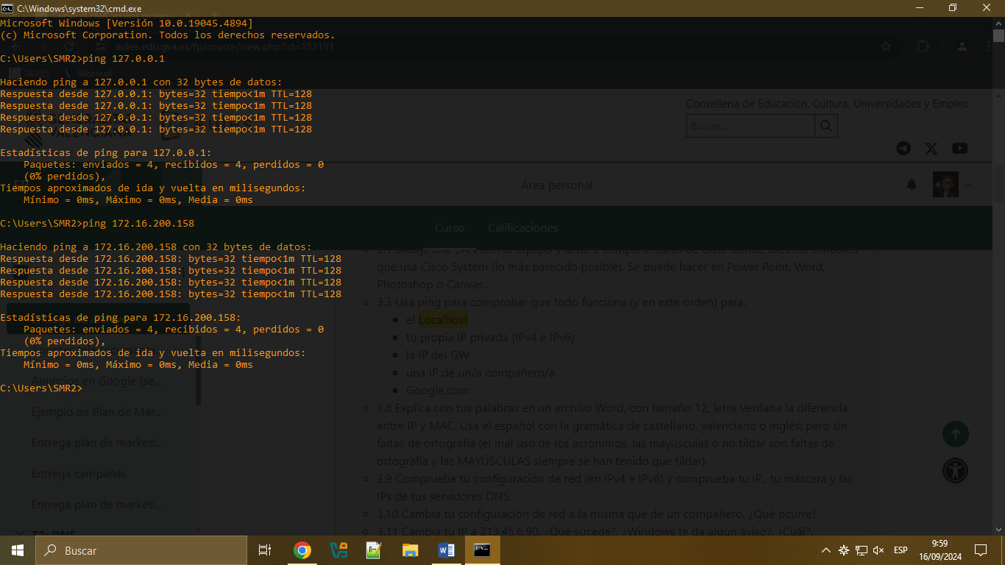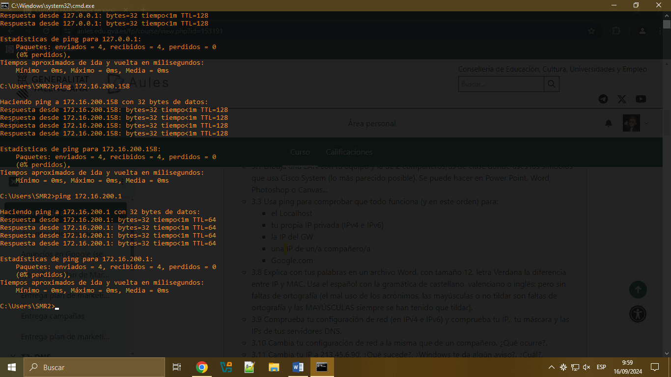 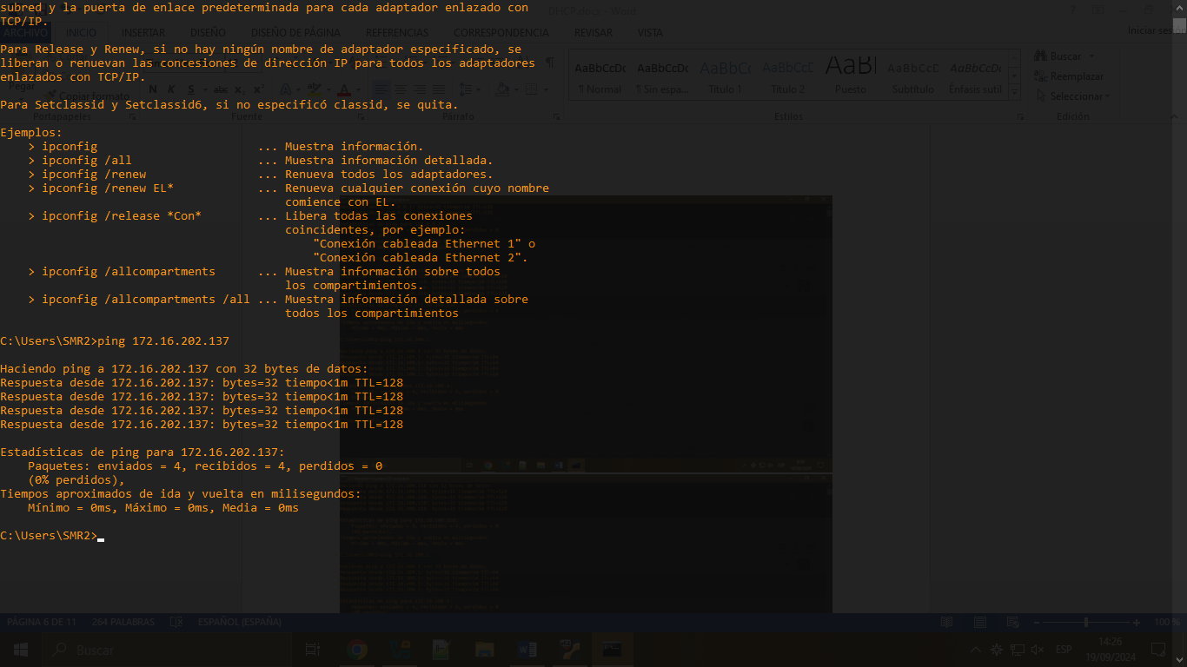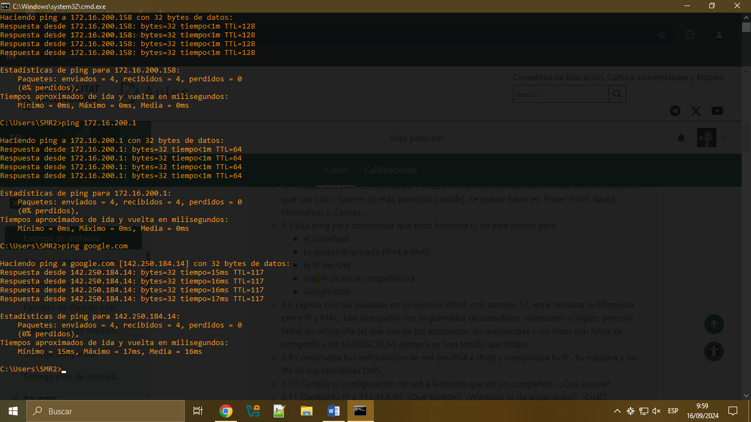

3.8) La dirección MAC identifica la tarjeta de red, la dirección IP sí que varía y su función es identificar a un dispositivo dentro de una red.

3.9) IPv4 – 172.16.200.158, IPv6 - fe80::f8a7:16e7:10fa:64c1 ~~%14~~ mascara – 255.255.0.0 o CIDR 16 en IPv4 y 14 bits en IPv6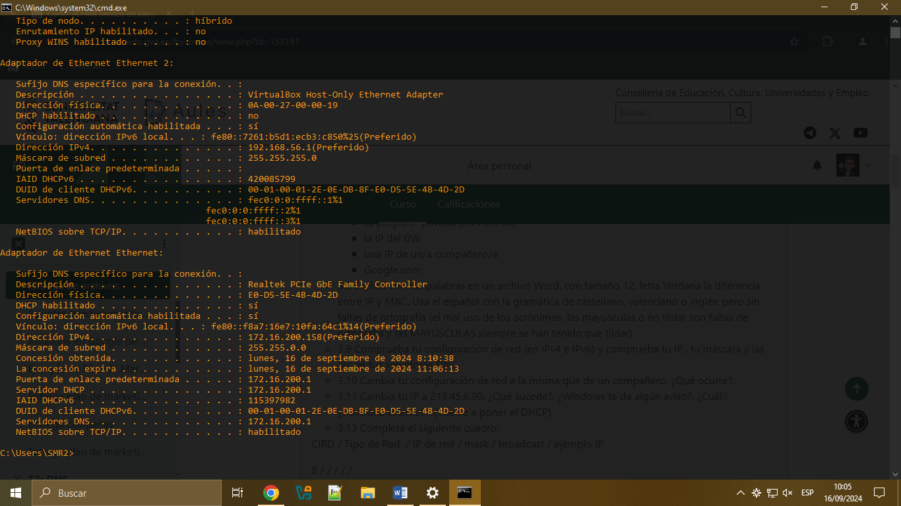

3.10) No va a funcionar nada, porque un una red no puede ser dos IPs mismas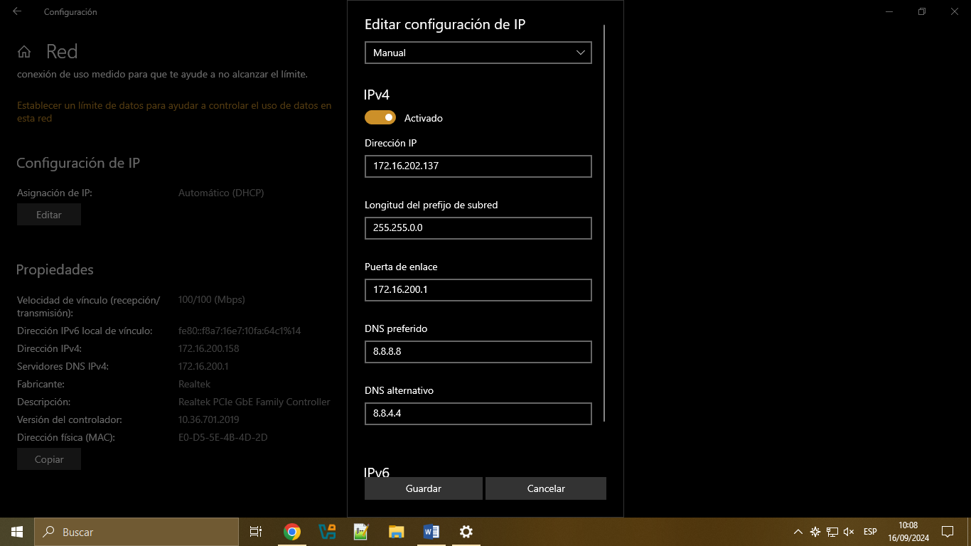

3.11) Windows te va a avisar solo si esta IP está duplicada, ordenador no se visualizará a ningún equipo de la LAN, funcionará internet porque tenemos dos redes una de ip4 y otra de ip6. 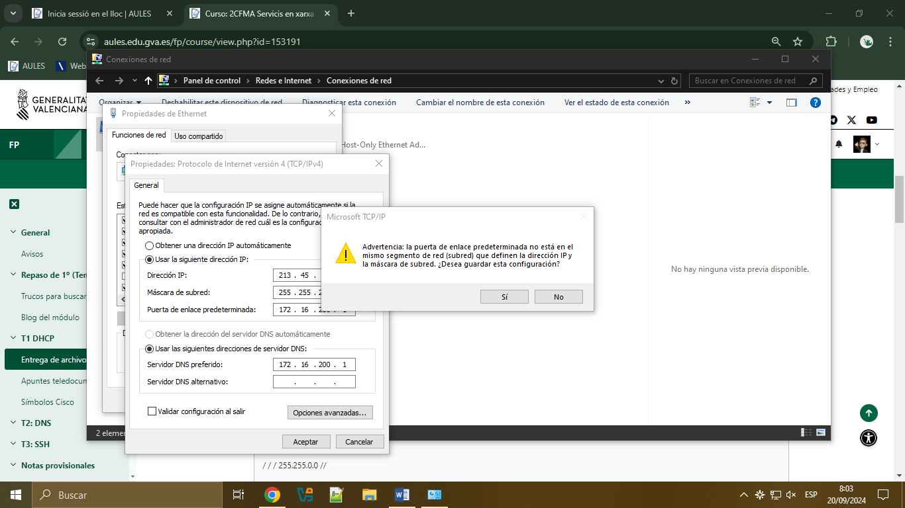

3.13)

|  |  |  |  |  |  |
| --- | --- | --- | --- | --- | --- |
| CIRD | Tipo de Red | IP de red | Mask | Broadcast | Ejemplo IP |
| 8 | A | 10.0.0.0 | 255.0.0.0 | 10.255.255.255 | 10.0.0.10 |
| 16 | B | 172.16.0.0 | 255.255.0.0 | 172.16.255.255 | 172.16.100.10 |
| 24 | C | 192.168.0.0 | 255.255.255.0 | 192.168.0.255 | 192.168.0.100 |

3.14) IP                            Es distinta para todos los equipos

MAC                      Es la misma para todos los equipos

LO                        Es distinta para todos los equipos de una misma red

Broadcast              Suele ser la misma para los equipos de una subnet

Mask                    Es la misma para todos los equipos de una misma red

DNS primario

Dirección de red

4) 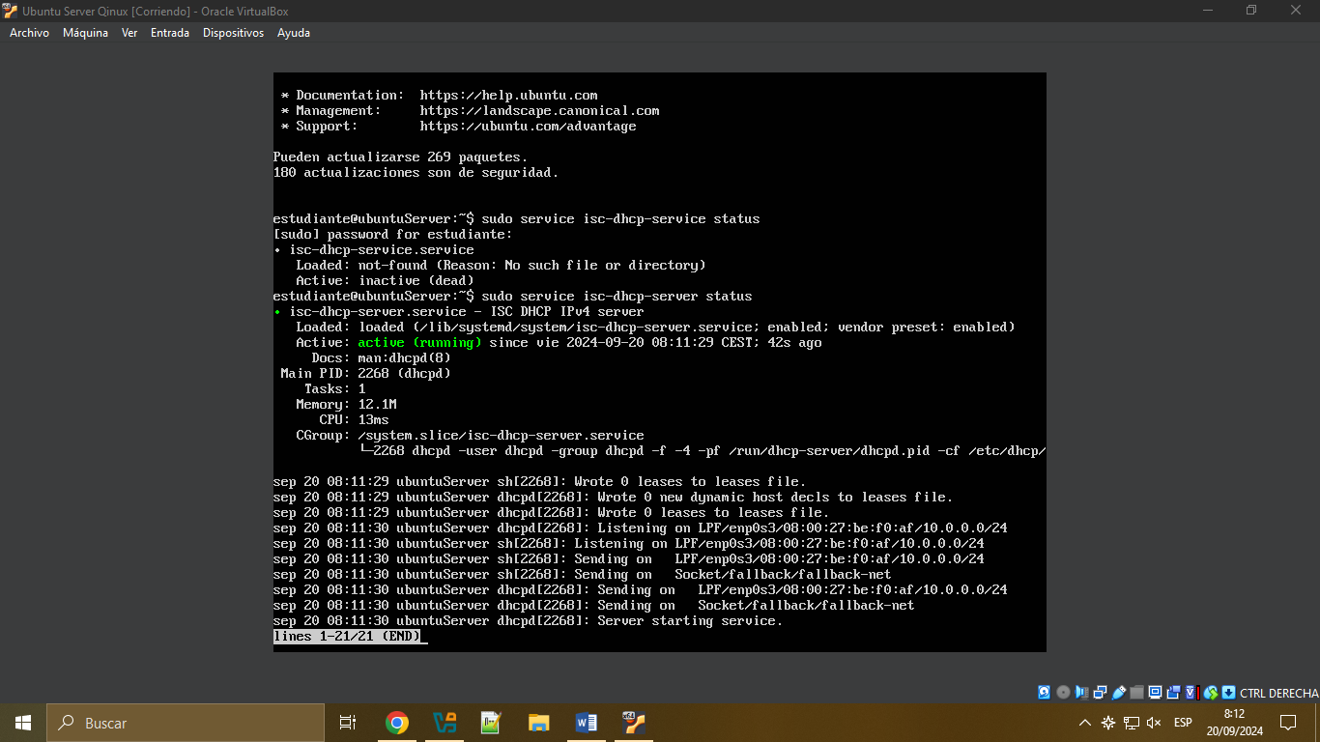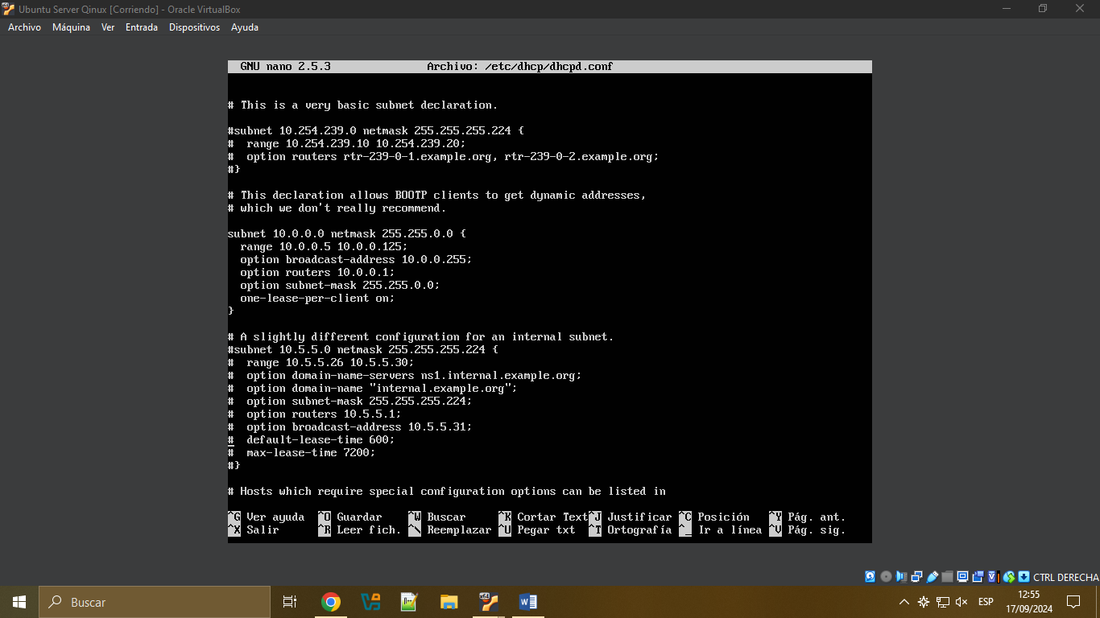

5)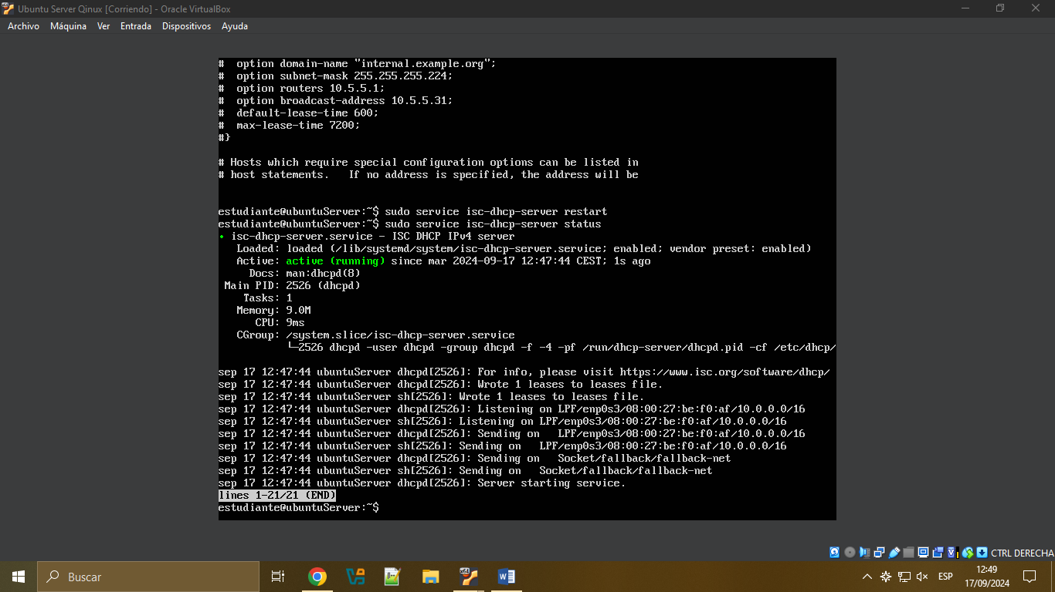6) 

7) a) autoritario

subnet 10.0.2.0 netmask 255.255.255.0 {

range 10.0.2.5 10.0.2.55;

option routers 10.0.2.1;

option subnet-mask 255.255.255.0;

option broadcast-address 10.0.2.255;

}

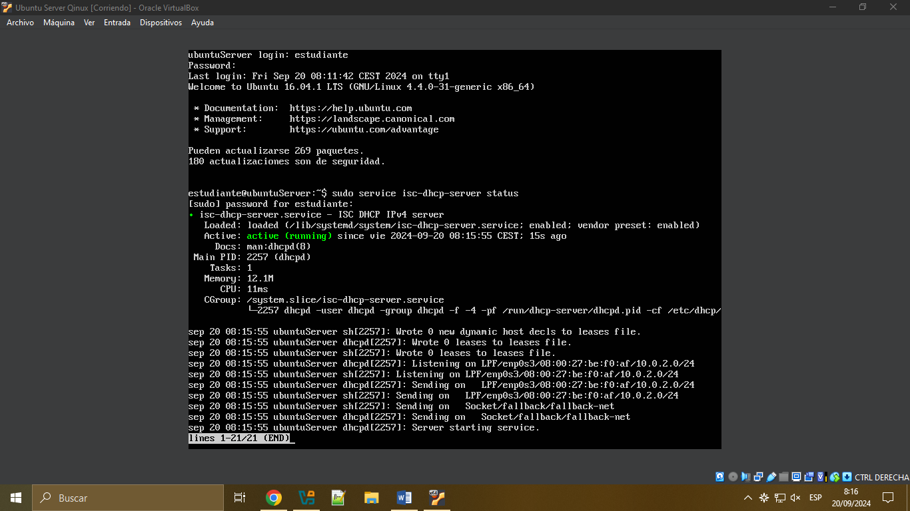

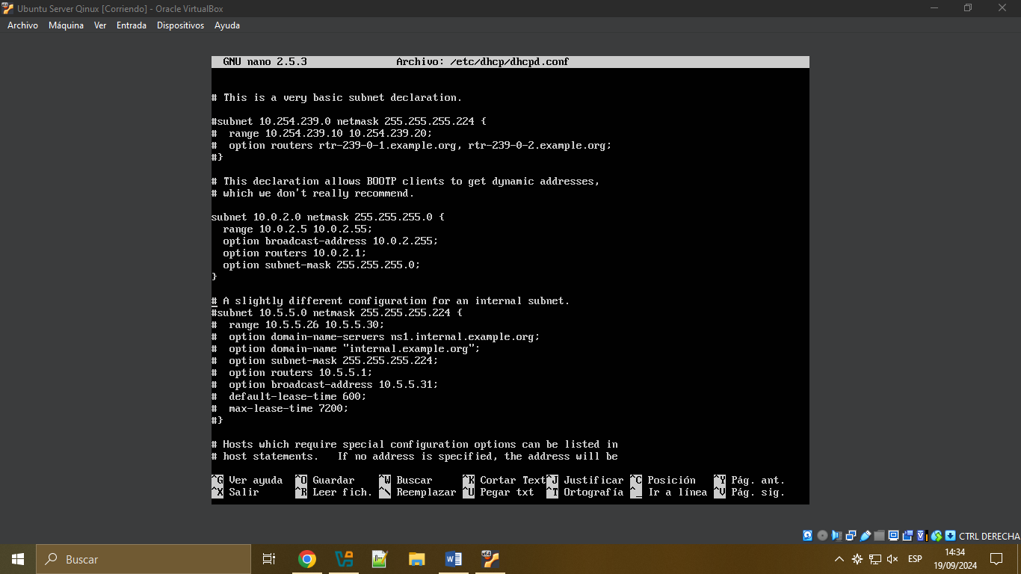

b) #autoritario

subnet 172.16.0.0 netmask 255.255.0.0 {

range 172.16.0.5 172.16.1.100;

option routers 172.16.0.1;

option subnet-mask 255.255.0.0;

option broadcast-address 172.16.255.255;

}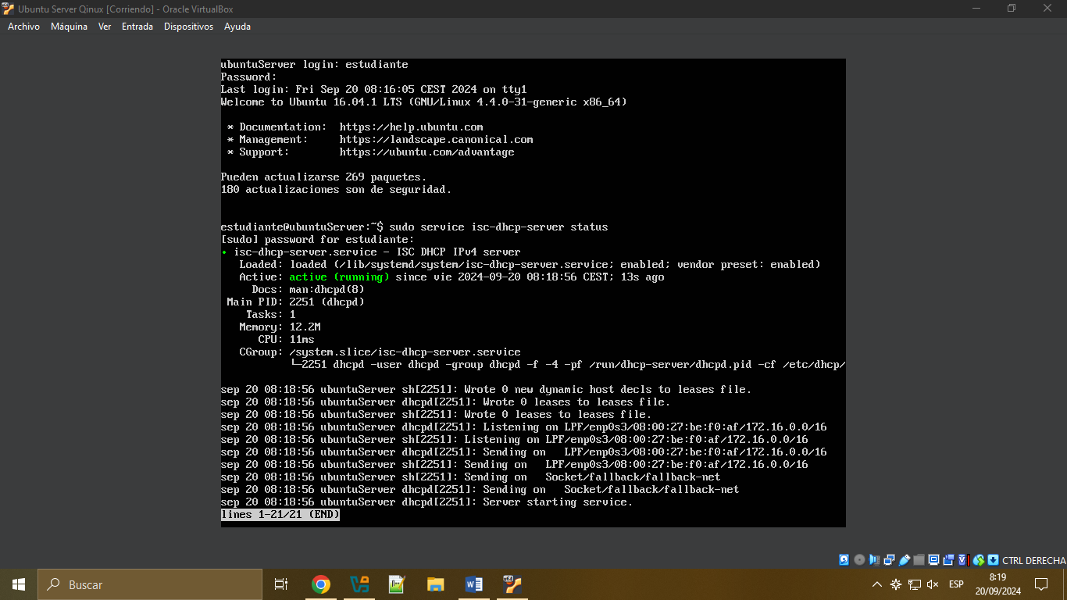

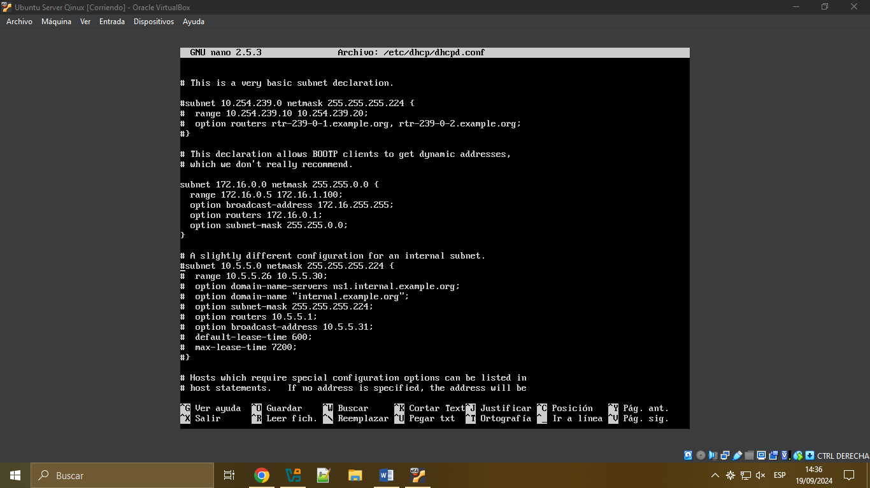

EXCELENTE, ENHORABUENA.